Примерное наполнение для формирования «корзинки самозанятости»

|  |  |
| --- | --- |
| Наполнение для самостоятельных мобильных граждан | Наполнение для маломобильных граждан |
| 1. Альбом для рисования /раскраски; 2. Карандаши/фломастеры/краски; 3. Цветная бумага/картон; 4. Клей-карандаш, ПВА; 5. Пластилин; 6. Фурнитура (пуговицы, бусины, бросовый материал и т.д); 7. Набор для вышивания (нитки, иголка, ткань, пяльцы); 8. Набор для вязания (нитки, спицы\крючок); 9. Набор для шитья (ткань, нитки, пуговицы); 10. Картина по номерам; 11. Книги/кроссворды; 12. Настольные игры (шашки, лото, крестики-нолики и т.п.); 13. Эспандеры/ гантельки; 14. Карточки на развитие внимания, памяти и т.д. | 1. Альбом для рисования /раскраски; 2. Карандаши/фломастеры; 3. Цветная бумага/картон, шаблоны для аппликаций; 4. Клей-карандаш; 5. Фурнитура (пуговицы, бусины); 6. Пластилин (воздушный пластилин). 7. Развивающий бизиборд, межполушарные доски; 8. Книги/кроссворды с крупным шрифтом; 9. Игры (лото, карточки); 10. Карточки на развитие внимания, памяти и т.д.; 11. Крупные пазлы; 12. Эспандеры, 13. Конструктор; 14. Массажный мяч. |

Варианты оформления «Корзинки самозанятости»*

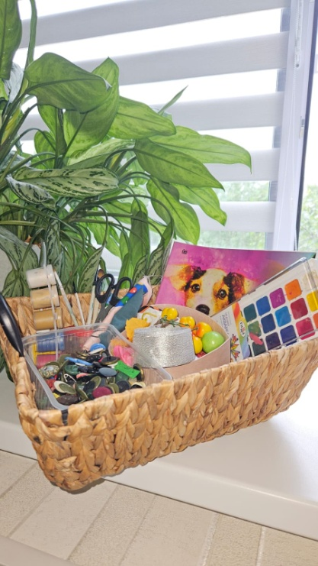 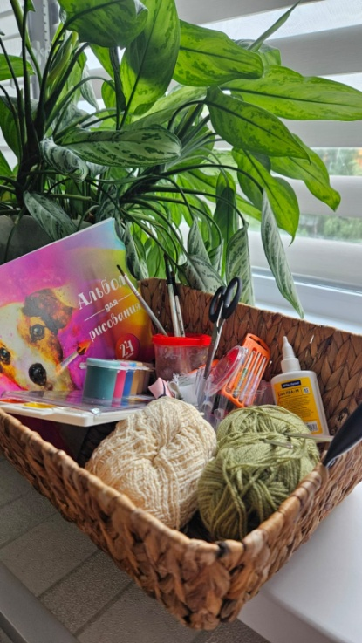 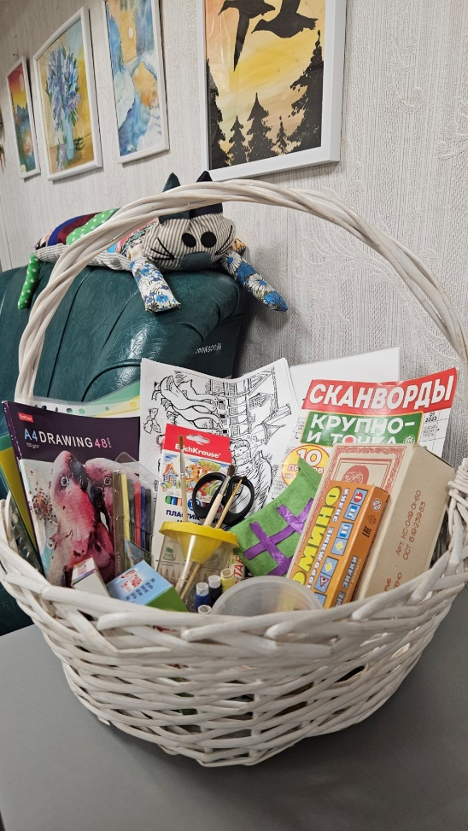

*Корзинки для мобильных хранятся в местах общего пользования отделения (холлы, зеленые зоны), для немобильных граждан в жилых комнатах в доступном месте. Наполнение корзинки меняется с учетом возможностей получателей социальных услуг.